ПАМЯТКА ДЛЯ РОДИТЕЛЕЙ
Зарядка вместе с мамой
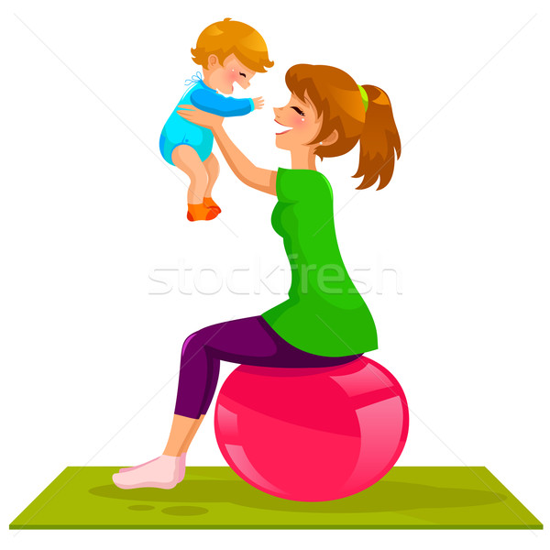
- Начните с простых приседаний. Старайтесь делать их одновременно, взявшись за руки. А затем представьте себя танцорами: приседая, выставляйте ногу вперед с упором на пятку. У вас улучшаются координация движений и осанка, укрепляются мышцы брюшного пресса.
- Сидя на мягкой подстилке, ребёнок сгибает ноги и обхватывает их руками. Затем перекатывается на спину и возвращается в исходное положение. Так ребенок учится группироваться и мягко приземляться. А мама подстрахует его, держа за затылок.
- Так здорово покачаться, держась за мамины руки! А тем временем ребёнок улучшает свою осанку, вырабатывает чувство равновесия, укрепляет мышцы спины и ног. Чтобы избежать травм при случайном падении, имеет смысл постелить на пол коврик.
- Приятно, если удается запустить бумажный самолетик дальше, чем мама! Выполняя эти незамысловатые движения, ребёнок разрабатывает плечевой пояс и улучшает координацию движений. Задача взрослых при этом - следить,
чтобы малыш правильно делал замах, а не бросал самолет перед собой.
- Взрослый и малыш сидят друг напротив друга, широко расставив ноги, и катают мяч. Освоив этот вариант, можно перейти к более сложному: у каждого - по мячу, и вы катаете мячи друг другу, стараясь, чтобы мячи не сталкивались. Следите за тем, чтобы ребёнок держал ножки прямыми. Ведь увлеченный игрой, он и не догадывается, что выполняет упражнение на растяжку.

Факты
- Ученые считают движение врожденной жизненно необходимой потребностью человека.
- Полное удовлетворение ее особенно важно в дошкольном возрасте, когда формируются все основные системы и функции организма.
- Врачи утверждают: без движений ребенок
не можетвырасти здоровым.
- Движения развивают ребенка физически, умственно, эстетически и нравственно.
- Как заинтересовать ребенка? Личный пример родителей – лучший способ привить ребенку любовь к физкультуре.
- Включите хорошую музыку, она создает настроениеи задает ритм.
- Очень важен эмоциональный фон занятий. Если похвалила мама, значит, все получилось здорово!

Помните!
Начиная заниматься утренней зарядкой с ребенком, мы, конечно, думаем в первую очередь о здоровье сына или дочурки. Но не стоит забывать и о себе! Выполняйте упражнения вместе с малышом – получится неплохая ежедневная разминка.

